**结业总结**

1. **学习初衷**
2. 个人介绍：帆软社区用户名3309075，目前就职于华润微电子，我司是半导体封测行业的华润安盛；目前从事供应链管理工作，个人比较感兴趣在实际工作过程中用数据说话，透过数据分析发现问题、解决问题。
3. 学习初衷：去年总部开始学习帆软，也是通过总部同事了解到，相比较其他数据分析工具，对于不熟悉编程等业务部门比较友好、实用，所以今年公司专门花经费组织各业务部门一起学习帆软，希望帆软在以后的工作中得到运用。作为一个制造业的供应链版块员工，日常接触到的数据量是相当多的，希望通过帆软可以提高供应链业务中的数据分析效率，为公司更多的运营决策搭建好完整的、及时的数据信息。
4. **作品简介**
5. **业务背景/需求痛点：**制造业的供应链日常工作包括投资规划、产能管理、成本核算、生产计划与执行、物料计划与执行、采购管理等。日常工作中接触到的数据量多、信息面广，年度、月度、每天需要协调决策的事项比较繁杂，每一项决策背后都需要多维度的数据信息给予支撑，基于公司实际运营，每个阶段需求的信息结构会发生变化，要么需要人工花费大量时间才能获得数据信息，要么找IT开发排队等待获取信息，及时性很难。
6. **数据来源：**公司有各种管理系统MES、SAP、OA、ERS等，涉及生产数据（年度计划、1+5FCST、月度计划、实际产出、实际销售开票等）、采购数据（物料计划、采购订单、采购信息记录、物料主数据等）、成本数据（标准成本、实际成本、产品信息）、投资数据（预算、实际投资、标准产能、实际利用率）。基本上与运营相关的数据在供应链过程中都接触到，每份数据背后对公司不同的决策有不同的意义。
7. **分析思路：**运营也是围绕销售客户/产品展开，拿到一份销售数据信息后，主要围绕销售规模、利润、毛利率等变化分析，主要通过对比、TOP分析来看哪些方面做得更好了，哪些方面开始下滑要特别注意改善销售策略或者内部重点降本来改善公司的盈利能力。
8. **数据处理：**在进行可视化之前，先要识别数据源栏位意义及分析可用价值，然后对数据进行简单处理便于后续分析，或者在实际可视化分析过程中对数据进行处理。结合本次结业拿到到数据源，数据处理步骤如下：
9. 重点分析2016年较2015年毛利率下降的原因，所以除了连续几年的趋势情况是用完整数据信息外，其他都是着重分析2025、2016年的信息，通过过滤器筛选出2016年的订单，以及通过复制指标字段，进一步做指标条件设定，定义出2015年、2016年的销售额、利润、毛利率等指标字段：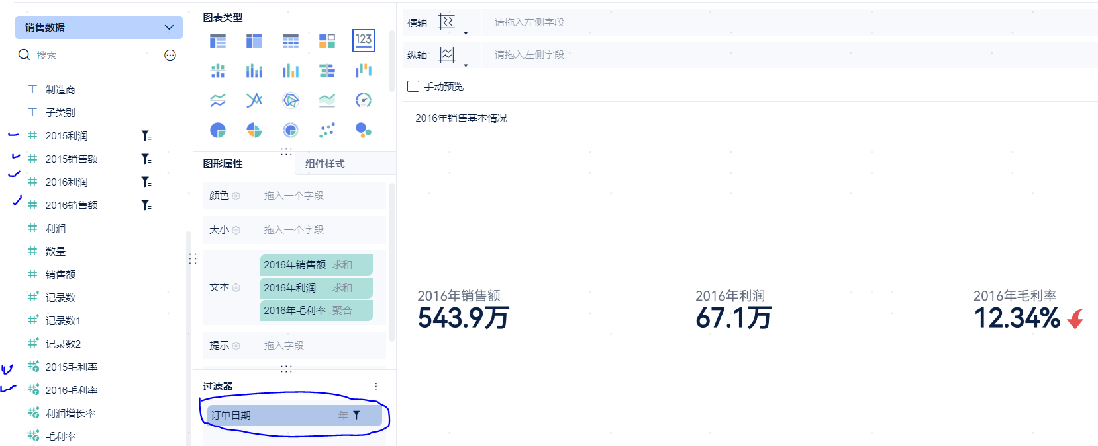
10. 依据上一步的数据处理，从区域、省份等维度分析2016年较2015年的销售额、利润、毛利率等变化情况，通过柱状图、四象线气泡图等可视化图形展示，其中气泡图中把2015年平均毛利率、当年月均销售额作为纵横警示线标注：

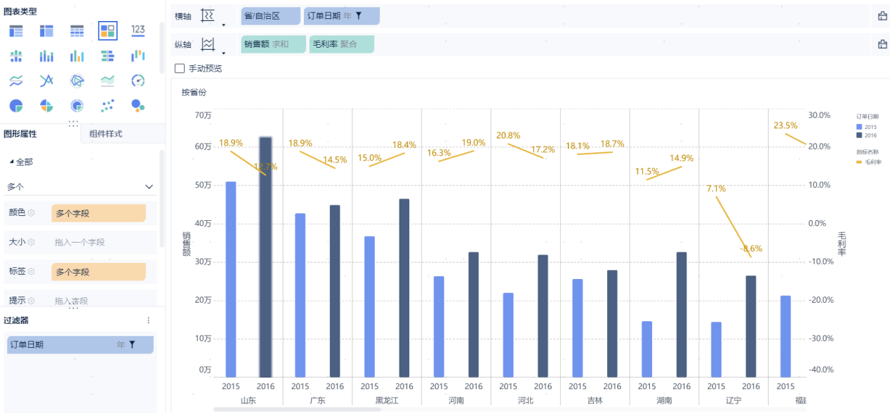

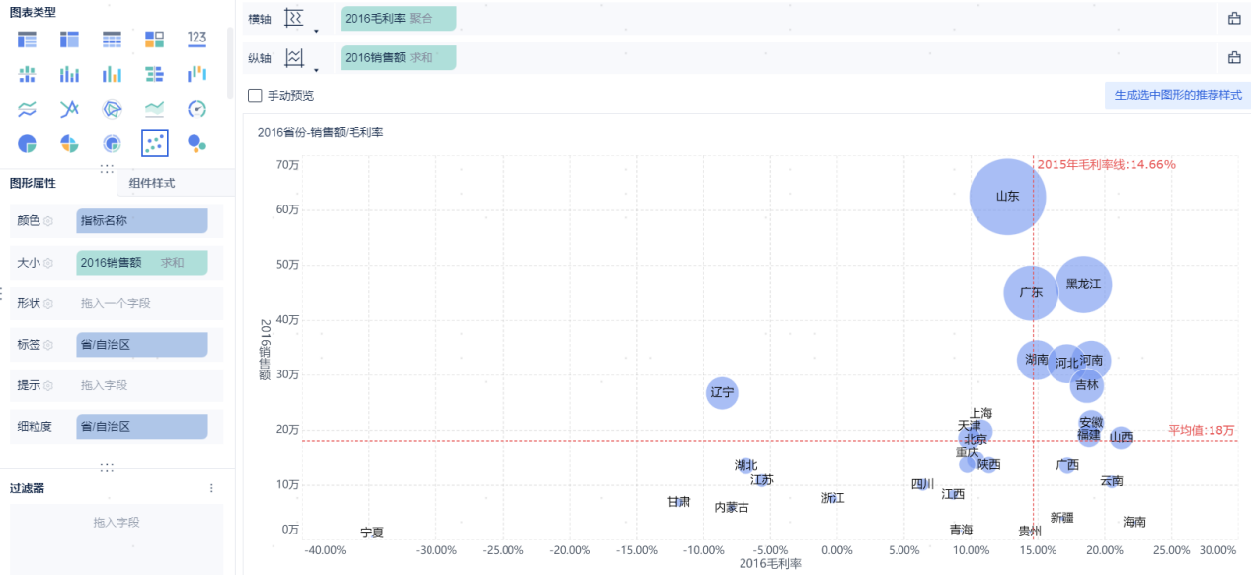

1. 由于分析维度还需要从产品属性分类，识别哪些是老产品，哪些是新产品？每个产品按毛利率高低进行ABC分类，在原始表中写函数进行这两种分类时有点复杂，复制原数据后进行处理，先通过新增公式列找到每个产品的最早订单日期，然后继续新增公式列，给每个产品新老属性->过滤出2016年订单日期->选择需要到的字段->新增公式列算出每个产品毛利率->选择需要到的字段->通过条件标签列对毛利率进行ABC分类，如下图。在先完成2016年数据之后，直接复制数据，在过滤日期选择2015年时间段，即可生成2015年的数据：

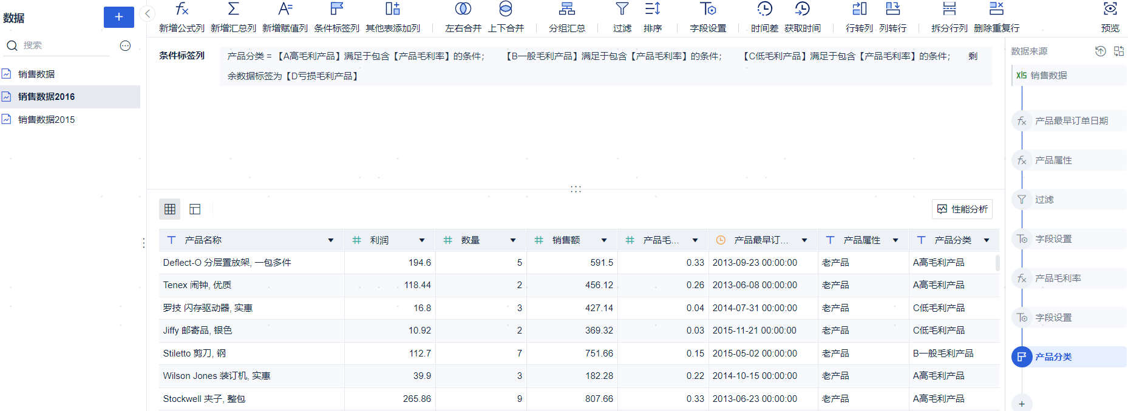

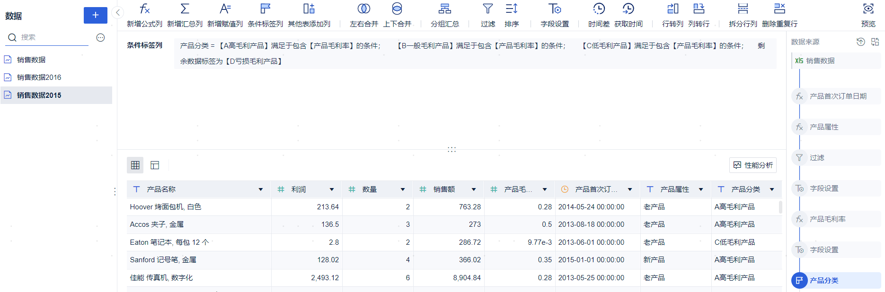

1. 在第三点数据处理基础上，分别做出2015年、2016年产品属性、产品毛利结构下的销售额、利润、毛利率等信息，其中负利润、毛利率低或者亏损的通过红颜色进行强调标注，新产品是公司未来发展的希望，用突出颜色标注：

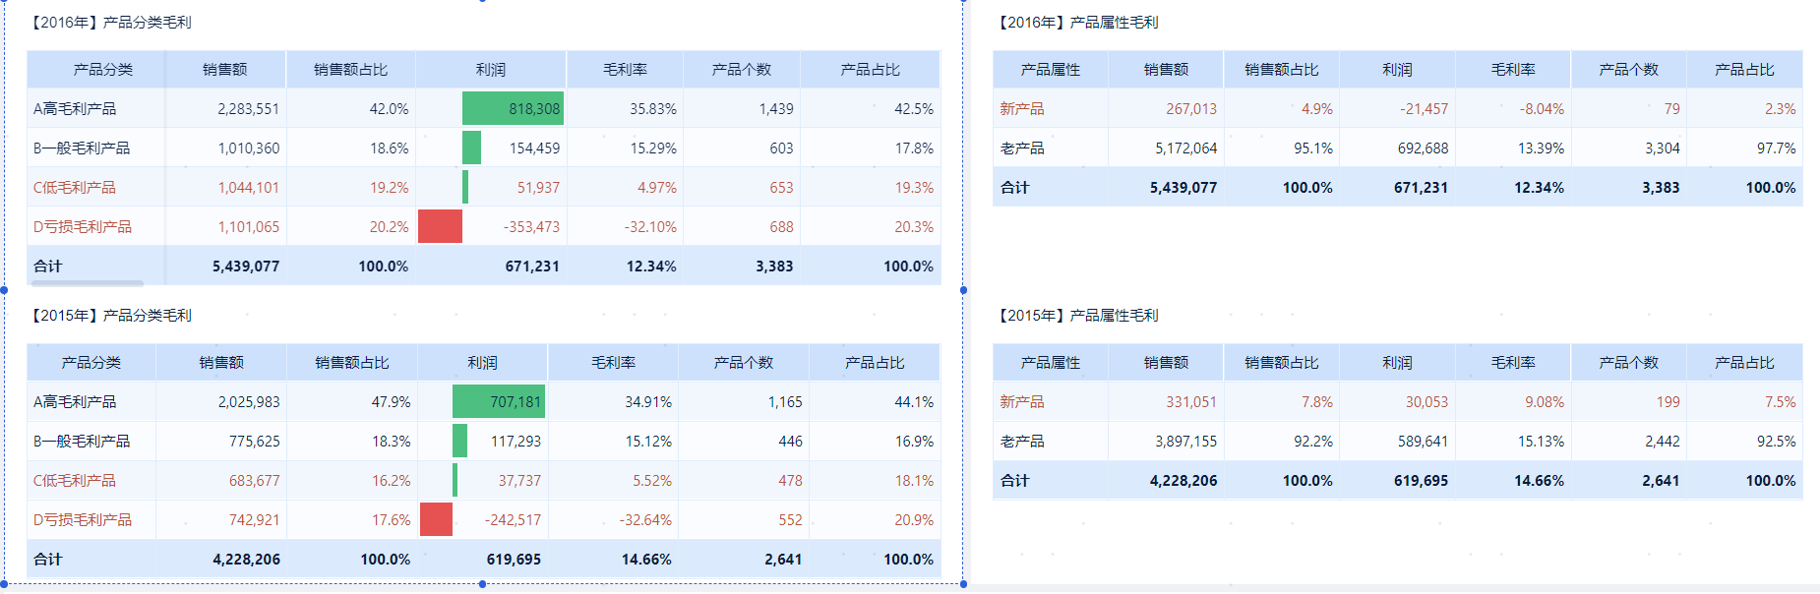

1. 在前面已处理好的数据源基础上，可以分析具体到每个产品的销售额、利润、毛利率等信息，并通过过滤器过滤出利润增长率为负值的明细，如果销售额是增长的而利润是负增长的，就需要特别关注：

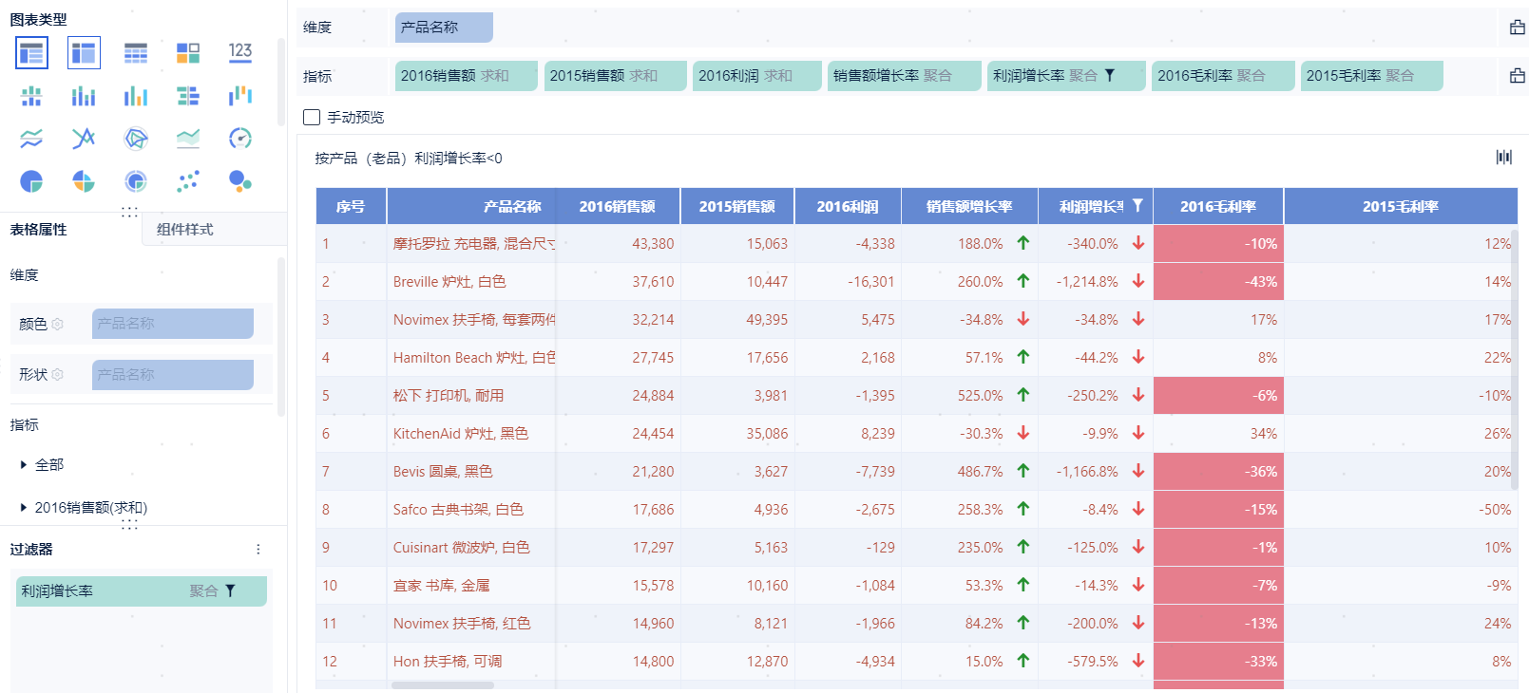

1. **可视化报告：**通过前面逐步做出来的组件，按总分的逻辑关系先形成一份仪表板，然后同理总分结构再输出一份分析文档。通过2016年、2015年产品毛利分类、产品新老属性的信息对比，把特别关注的毛利差的产品、新产品用红色字体突出展示，观察发现新产品毛利率2016年发展成负值、产品个数也大幅下滑，释放趋势信号不太好，新产品是公司的未来，对于公司长远发展至关重要，销售额、毛利额、毛利率、产品个数多维度都下滑是一件非常有问题的信号，需要公司在新产品开发、销售重点研究讨论并优化相应策略。另外通过图表相结合的形式，重点关注华东地区的销售情况。通过省份点击联动即可显示相应省份2016年利润负增长产品及2016年新产品毛利情况，这样可以有针对性聚焦产品分析改善举措。

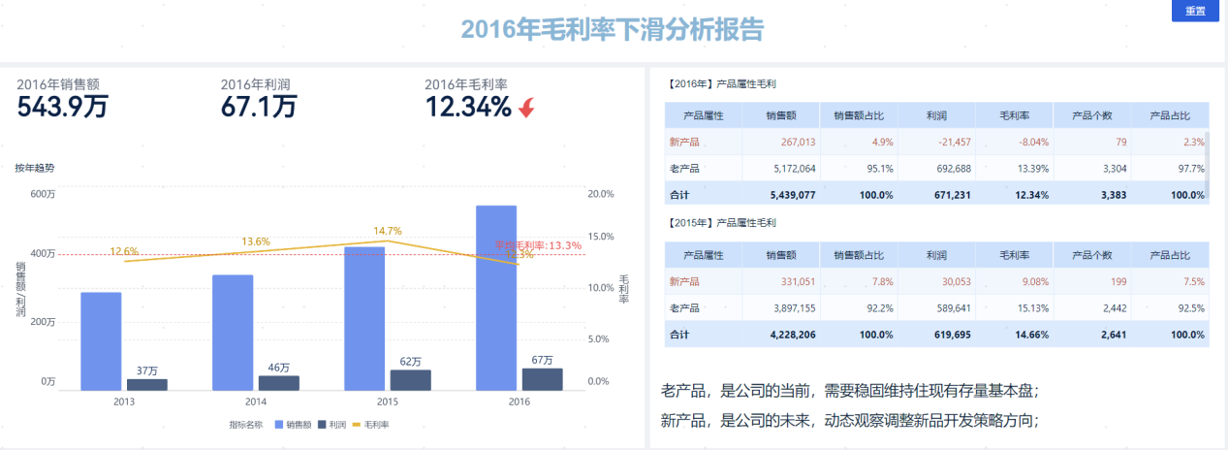

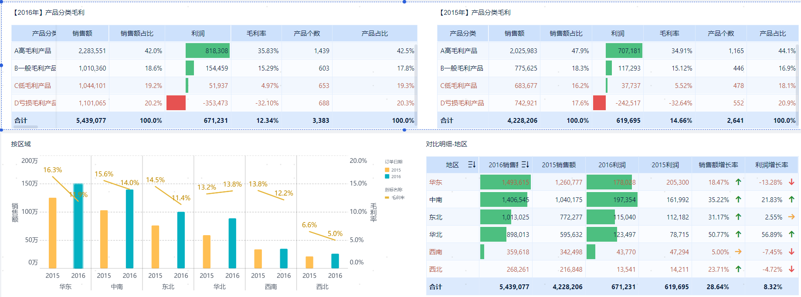

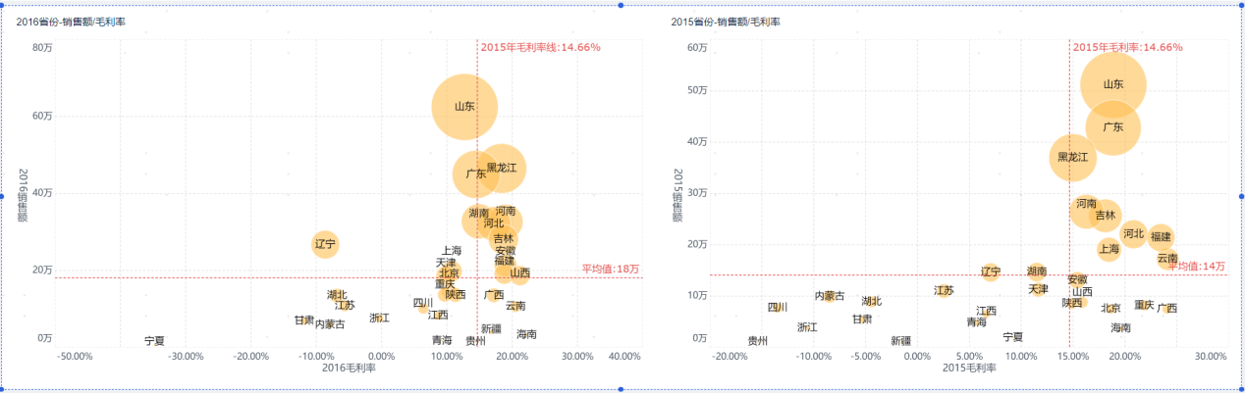

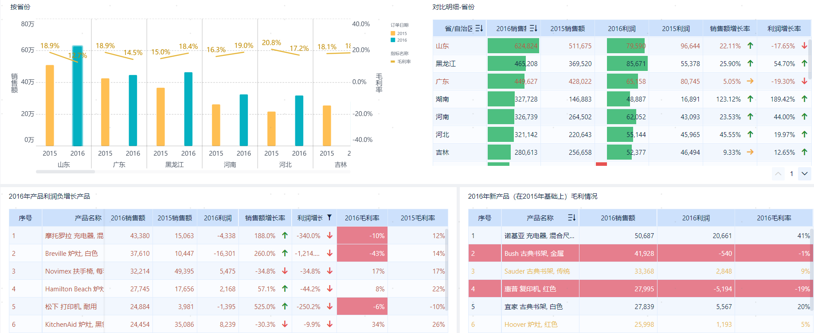

1. **学习总结**
2. **学习经历：**帆软采用视频讲解+线上作业+线上讲解这种学习模式比较适合我们这种工作学习两不误的兼容方式，即不影响到上班，又能学习新技能。每天晚上都固定分配时间进行学习，稍不留意都干到十点以后也不觉得困，上班午休也利用起来研究一个组件。刚开始都是闷头干，特别困扰的难题才抛到群里询问，才发现解决路径很简单，有些做得快的同学优先抛难题在群里，为我们稍微慢拍的同学提前铺道，非常感谢那些积极、热情在群里问问题的同学。
3. **个人成长：**首先，通过本次帆软的培训学习让我在数据分析上将原有的比较碎片化的想法有了一个系统性的认识与归集；其次，各类图形对应的应用场景有一个新的认识；然后，各类函数的运用进行了扩展；最后，有了IT后台的原始数据，想怎么分析就可以怎么分析，再也不用到IT那里排队等开发，这是最大的收获。截止到目前，学习的基本初衷已达成，通过不断的练习、磨炼，有信心拿下FCP考试，通过本次学习，也相信世界在不断革新变化，坚持尝试新知识，收获满满，工作生活都是那么的美好！